Галкина Наталья Евгеньевна,
преподаватель,
ОГБПОУ «Рязанский педагогический колледж»
г. Рязань

Сценарий внеклассного мероприятия по учебному предмету «Математика» для учащихся 7-10 классов
«Математическая эстафета»

Цель: развитие интереса к предмету через игру.
Задачи:
- Развивать логическое мышление: умение анализировать, сравнивать, делать выводы; пространственные представления;
- развивать память, внимание, интуицию, речь;
- воспитывать (совершенствовать) умение работать в команде, продуктивно общаться;
- воспитывать чувства взаимопомощи, ответственности.

Оборудование: мультимедийный компьютер, проектор, конверты с карточки с заданиями для каждого этапа по числу команд.

Подготовительный этап:
Игра может быть проведена как с учащимися одного класса, так и в качестве соревнования между классами. Для проведения «Математической эстафеты» выбираются команды по 8-10 человек в каждой, члены команды выбирают командира, придумывают название и девиз. Заранее формируется жюри (3 человека) из учащихся или преподавателей. Организуется помещение: расставляются столы для команд и 5 стульев для членов команды; место для работы жюри.
Игра сопровождается мультимедийной презентацией, на слайдах которой размещается условие и ответ к заданиям.

Правила игры:
Эстафета проходит в 4 этапа. На каждом этапе эстафеты принять участие может 3-5 членов команды. На следующий этап состав команды меняется. В ходе выполнений заданий этапа эстафеты может быть проведена замена одного игрока. Командир участвует во всех этапах. Ведущий объявляет время, отведенное на прохождение этапа. По его завершению, ответы сдаются жюри.
Права командира:
1. определять количество участников этапа;
2. проводить замену игрока на этапе;
3. определять состав команды на следующий этап.
Права и обязанности жюри:
1. следить за выполнением заданий командами;
2. проверять ответы и объявлять результаты каждого этапа;
3. объявить итоги игры, наградить победителя.
Права и обязанности ведущего:
1. сообщать правила игры;
2. отмечать начало и окончание этапа эстафеты;
3. раздавать конверты с заданиями;
4. сообщать решение и ответ после сдачи ответов команд жюри.

Ход мероприятия
I Оргмомент
Ведущий (учитель) приветствует учащихся и объясняет правила игры.
Ведущий: По мнению французского математика и физика Блеза Паскаля: «Предмет математики столь серьёзен, что не следует упускать ни одной возможности сделать его более занимательным». Сегодня проходит эстафета, математическая. А, значит, вам придется приложить не физические, а умственные усилия, чтобы дойти до финиша. Мы будем ждать победителя.
Сегодня в математической эстафете принимают участие команды… Командиры, представьте названия ваших команд.
Передает слово командирам команд, которые сообщают название и девиз.
Ведущий: Начинаем игру.

II Содержание игры
1 этап «Их знают все» (время – 7 мин.)
Установить соответствие между портретом известного человека, его именем и высказываем о математике. Задание представлено в виде разрезных карточек. Цель команд собрать тройку: фото-имя-высказывание и в таблицу занести код. Отдать ответ членам жюри. Максимальный балл – 6.

Портрет | Имя | Высказывание
А 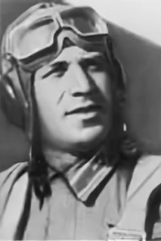 | 1) П.В. Дуров | 1) «Математику уже затем учить надо, что она ум в порядок приводит»
Б 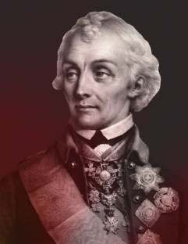 | 2) В. П. Чкалов | 2) «Математика учит полагаться на собственный ум, мыслить логически, разбивать проблемы на части и решать их поэтапно»
В 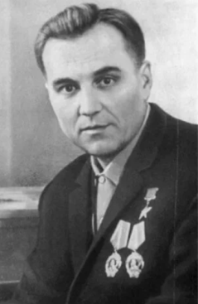 | 3) А.С. Пушкин | 3) «В геометрии нужно вдохновение, как и в поэзии»
Г  | 4) М.В. Ломоносов | 4) «Полет – это математика»
Д 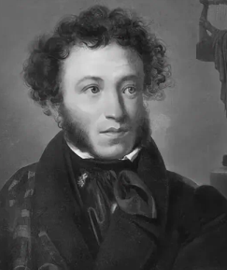 | 5) В.А.Сухомлинский | 5) «Математика – гимнастика ума»
Е 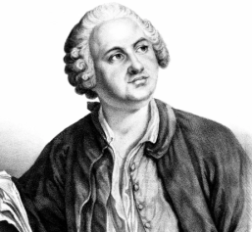 | 6) А. В. Суворов | 6) «Умственный труд на уроках математики — пробный камень мышления»

Таблица ответов
Портрет | А | Б | В | Г | Д | Е
Имя
Высказывание

2 этап «Геометрические головоломки» (время – 7 мин.)
В конверте 4 задания, ответы к которым записываются на листочках (проводятся линии, указывается количество, краткое решение). После выполнения задания командиры команд вкладывают в конверт и отдают жюри. Максимальный балл – 8 (2 балла за каждое задание)
№1. Соедините попарно фигуры, обозначенные одинаковыми цифрами. Линии могут быть произвольными, но главное, чтобы они не пересекались.  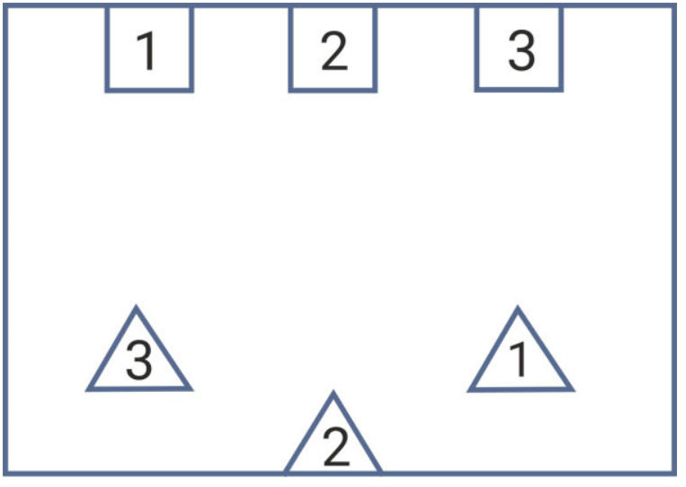 | №2. Подсчитайте количество квадратов на рисунке 1 и количество прямоугольников на рисунке 2.
№3. Пять кругов, имеющих одинаковые радиусы, расположены так, как показано на рисунке. Найдите отношение площади закрашенной фигуры к сумме площадей данных пяти кругов.  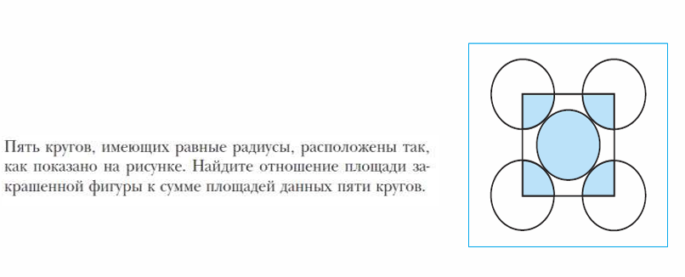 | №4. Луч лазера отражается в системе зеркал, как показано на рисунке. Отражают обе поверхности каждого зеркала.  В какую из пяти букв попадет луч?

3 этап «Железная логика» (время – 10 мин.)
В конверте 5 заданий, ответы к которым записываются на листочках (выбирается ответ из предложенных или записывается свой вариант). После выполнения задания командиры команд вкладывают в конверт и отдают жюри. Максимальный балл – 10 (2 балла за каждое задание).
№1. Стас никогда не говорит правду по вторникам, четвергам и субботам. В остальные дни недели он всегда говорит правду. Однажды у него состоялся следующий диалог с Денисом.  Денис: «Какой сегодня день недели?».  Стас: «Суббота».  Денис: «Какой день будет завтра?»  Стас: «Среда».  В какой день недели произошел этот разговор? | №2. В комнате находятся три котёнка и два утёнка, а во дворе – один котёнок и три утёнка. Шесть лап перебежали из комнаты в кухню, а потом восемь лап прибежали со двора в комнату. Сколько утят стало в комнате?
№3. Если правильно сложить кусочки пазла, то получится запись, представляющая собой сумму двух чисел. Найдите сумму этих чисел и выберите ответ.  А) 22  Б) 32  В) 41  Г) 122  Д) 221 | №4. В каждой клетки доски записано число (см. рисунок). Жук Жак заполз на клетку с числом 1. Потом он добрался до нижнего ряда, переползая каждый раз через сторону клетки так, чтобы число в новой клетке было больше числа в предыдущей. В клетке с каким числом он оказался? Нарисуйте его маршрут.
№5. Меню ресторана с бургерами написано на доске. Однако дождь смыл некоторые цифры. Названия бургеров расположены по увеличению цены. Какая из следующих цен является ценой одного из бургеров?

А) 410 руб. Б) 550 руб.
В) 560 руб. Г) 630 руб. Д) 660 руб.

4 этап «Дешифровщики» (время – 10 мин.)
В конверте 4 задания, ответы к которым записываются на листочках (выбирается ответ из предложенных ил записывается свой вариант). После выполнения задания командиры команд вкладывают в конверт и отдают жюри. Максимальный балл – 11 .
№1. (2 балла)Антон кодирует слова. Разные букв он заменяет разными цифрами, одинаковые – одинаковыми. Согласные буквы он заменяет на цифры, меньшие 5, а гласные буквы – на цифры, большие 5. Какой код может получится для слова  АКСИОМА?  А) 7219357  Б) 6432816  В) 9328746  Г) 8126938  Д) 8418638 | №2. ( 2 балла) Для шифровки каждой буквы используются трехзначные числа.  Среди слов ПЕРО, УДАР, РИС есть слова, кодируемые последовательностью цифр:  123542278 874943310123  Используя этот шифр, прочитайте слово:  123310943542874278
№3. (3 балла) Код сейфа состоит из трех цифр. Подберите код, если для предложенных комбинаций цифр выполняются условия:  480 - нет верных;  846 - одна цифра верна, но она не на своем месте;  361 - две цифры верны, но они не своем месте;  123 - одна цифра верна, и она на своем месте;  145 - одна цифра верна, но она не на своем месте. | №4. (4 балла) Расшифруете ребусы  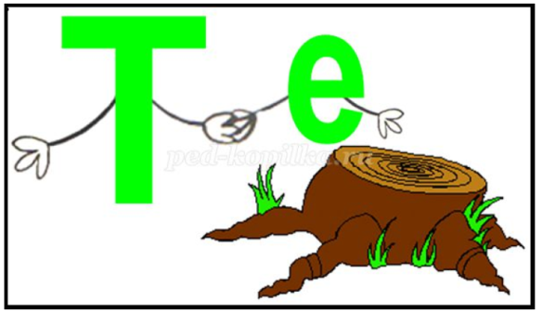  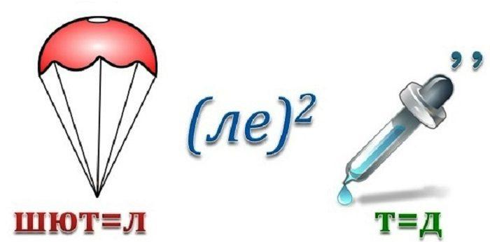  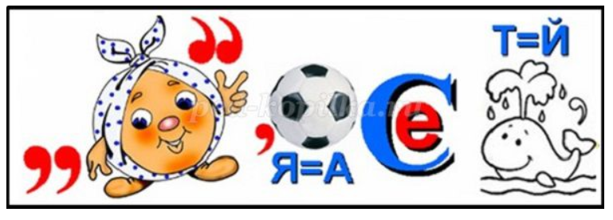  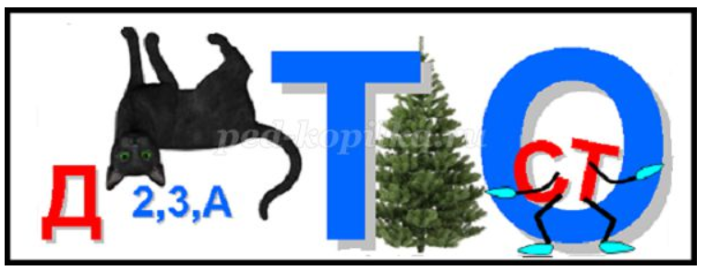

III Подведение итогов.
Жюри подсчитывает баллы, набранные каждой командой. Объявляет победителя, вручает дипломы.

Заключительное слово ведущего
Ведущий: Мы поздравляем команды с завершением «Математической эстафеты». Несмотря на разное количество баллов, у нас нет проигравших, все успешно дошли до финиша. В завершении приведу слова советского и российского математика, физика, философа Александра Даниловича Александрова «Математика учит точности мысли, подчинению логике доказательства, понятию строго обоснованной истины, а это все формирует личность, пожалуй, больше, чем музыка». Все это вы сегодня и проявляли при прохождении эстафеты. До новых встреч с математикой.

Ответы на задания
1 этап
Портрет | А | Б | В | Г | Д | Е
Имя | 2 | 6 | 5 | 1 | 3 | 4
Высказывание | 4 | 5 | 6 | 2 | 3 | 1

2 этап
№1 | №2 | №3 | №4
- | 14, 18 | 2 : 5 | Точка В

3 этап
№1 | №2 | №3 | №4 | №5
четверг | 3 | 32 | 10 | 550

4 этап
№1 | №2 | №3 | №4
Г)8126938 | радиус | 653 | Степень  Параллелепипед  Лобачевский  Доказательство

